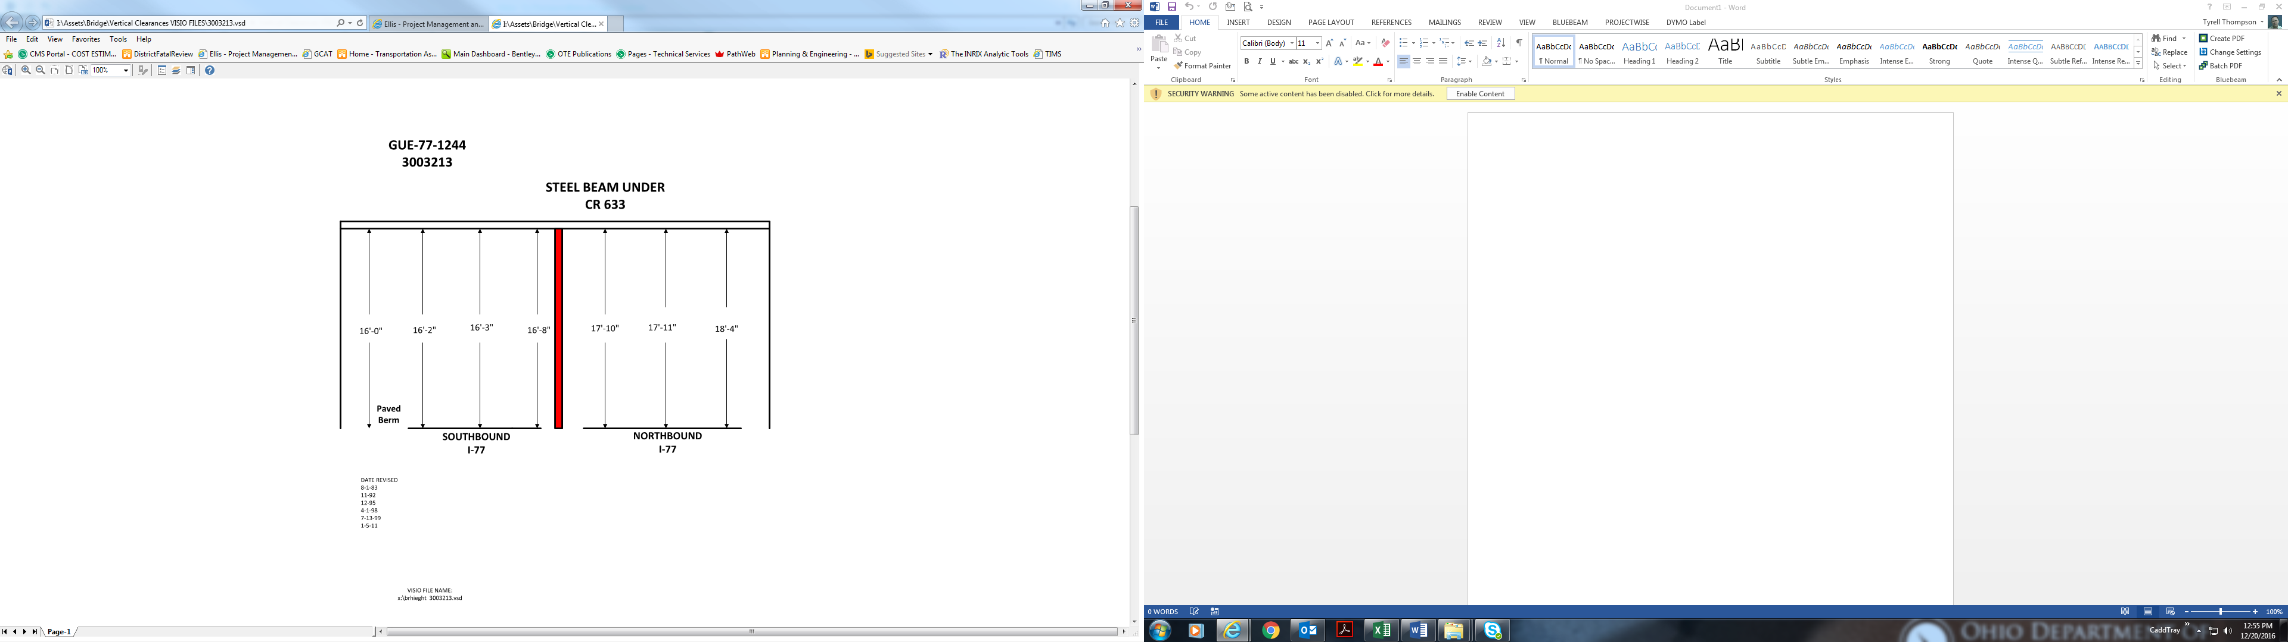

17’-10” 17’-11” 18’-4”

16’-0” 16’-2” 16’-3” 16’-8”

Date Revised: 8-1-83

11-92

12-95

4-1-98

7-13-99

1-5-11